鑫华还原炉新型冷喷涂材料工艺研究
总结报告

编制： 郑 婷
校对： 张科杰
审核： 黄仁忠

湖北超卓航空科技股份有限公司
二〇二六年四月

项目背景与研究内容

研究背景
本项目面向多晶硅还原炉内壁在高温及频繁热循环工况下的服役需求，依据项目委托方提出的技术要求，在高纯Ag材料中添加~0.1 wt.% Ni元素，开展Ag-Ni合金冷喷涂技术研究。在此基础上，完成冷喷涂专用Ag-Ni合金粉末的定制化设计与制备，并以C276基体为对象开展冷喷涂工艺优化，实施涂层制备及系统性能测试分析。重点围绕涂层的致密性、结合强度及抗热震性能进行评价与规律研究，旨在为Ag-Ni合金冷喷涂涂层在多晶硅还原炉内壁的工程化应用提供可靠的技术参考。

研究内容
本研究以C276、316L合金为基体，系统开展了新型冷喷涂材料的开发与工艺验证工作。主要内容包括：
- 定制化设计并制备微量Ni掺杂的Ag-Ni合金粉末；
- 优化该粉末在C276基体上的冷喷涂工艺参数；
- 对所制备涂层的微观组织、结合强度及化学成分进行基础评价；
- 重点评估涂层在“室温-400°C”条件下的抗热震疲劳性能；
- 通过500℃、100h的恒温热处理实验，对比纯Ag涂层与Ag-Ni合金涂层的高温晶粒演变规律。

冷喷涂专用Ag-Ni合金粉末的设计与制备

成分设计与控制要求
依据项目委托方提出的技术要求，本研究开展了以316L、C276为基体，以镍为过渡层、面层为Ag-Ni层，并对Ag-Ni合金粉末进行定制化设计。

粉末形貌与粒度特征
依据项目方提出的技术要求，已完成冷喷涂专用Ag-Ni合金粉末的定制化设计与制备。为验证粉末形貌及其对冷喷涂沉积行为的适配性，采用扫描电镜（SEM）对粉末进行表征（见图XXX）。
图 2机器人1
结果表明，粉末整体呈现较高的球形度或类球形，分散状态相对均匀，未见大体积的紧密硬团聚块。尽管粉末呈现一定的多分散性并伴有部分卫星粉现象（细小颗粒附着于大颗粒表面），但颗粒间多为点接触，整体依然具备良好的流动性与送粉稳定性预期。综合形貌分析结果表明，所制备Ag-Ni合金粉末满足冷喷涂工艺对粉末形貌与结构的基本要求，完成了项目方约定的粉末制备相关工作。

粉末成分检测与结果分析
为验证所制备Ag-Ni合金粉末的化学成分及纯度是否达到项目设计标准，对定制粉末（样品编号：SHX202603015）进行了全面的成分分析检测（见表XXX）。
表 1 银镍粉成分检测结果（见第三方测试结果）
样品编号 | 样品名称 | Ag | Ni | Cu | Fe | Al | S | O
260305-063-1 | AgNi粉 | 99.88 | 0.076 | 0.004 | ＜0.001 | ＜0.001 | ＜0.001 | 0.004

检测结果显示，粉末的主成分Ag含量高达 99.91 wt.%，且各项杂质元素控制极佳：其中O含量极低（0.0049 wt.%），S、Fe、Al等元素均低于常规检出限（如 S < 0.001 wt.%），微量杂质Cu也仅为 0.0054 wt.%。这一结果表明，所制备的粉末具备优异的纯度，完全满足项目对高纯Ag基体的杂质控制要求。
针对关键添加元素Ni，其实际检测含量为 0.083 wt.%。该数值精准落在项目方设定的目标成分区间（0.07–0.11 wt.%）内，成功实现了微量Ni元素在银基体中的精确掺杂与成分控制。
综合成分分析结果表明，定制化Ag-Ni合金粉末的化学成分已全面达标。这不仅验证了粉末制备工艺的稳定性与可靠性，也为后续冷喷涂工艺参数的优化及涂层组织性能研究奠定了坚实的材料基础。

涂层制备及工艺优化

涂层结构
实验采用Hastelloy C276合金作为喷涂基体。喷涂前，对C276基体表面进行了标准化除油清洗与碳化硅粗化处理，以去除表面本征氧化膜并获得适宜的表面粗糙度，为冷喷涂颗粒初始的绝热剪切失稳及机械咬合提供良好的界面条件。

喷涂工艺参数优化
冷喷涂工艺的核心在于赋予粉末颗粒足够的动能以实现临界结合。本研究系统调整了主气压、载气温度、送粉率及喷涂距离等关键参数。通过正交实验设计（DOE）与单因素控制变量法，对比了不同参数组合下涂层的沉积效率与宏观成型质量。实验表明，当喷涂气体压力不足或温度偏低时，Ag-Ni颗粒塑性变形不充分，涂层孔隙率较高且沉积效率锐减；而过高的压力与温度则导致气流扰动增加、喷嘴易发生粘结阻塞，并引发涂层过度夯实与表面剥蚀。
依据项目方关于“完成冷喷涂工艺优化并获得最优工艺”的要求，已围绕喷涂气体压力、温度等关键参数开展系统对比试验，并形成参数对比分析结果（如表1）。
表 1 参数—涂层性能对照表
序号 | 基体 | 喷涂气体压力/MPa | 气体温度/℃ | 结合强度/MPa | 孔隙率/%
1 | C276 | 3 | 250 | 12.29
2 | C276 | 3 | 350 | 28.13
3 | C276 | 3 | 450 | 38.24
4 | 316L | 3 | 250 | 20.56
5 | 316L | 3 | 350 | 28.83
6 | 316L | 3 | 450 | 41.80
7 | C276 | 4 | 250 | 48.40
8 | C276 | 4 | 350 | 42.10
9 | C276 | 4 | 450 | 54.41
10 | 316L | 4 | 250 | 40.98
11 | 316L | 4 | 350 | 47.29
12 | 316L | 4 | 450 | 51.91
13 | C276 | 5 | 250 | 46.65
14 | C276 | 5 | 350
15 | C276 | 5 | 450
16 | 316L | 5 | 250
17 | 316L | 5 | 350 | 64.82
18 | 316L | 5 | 450

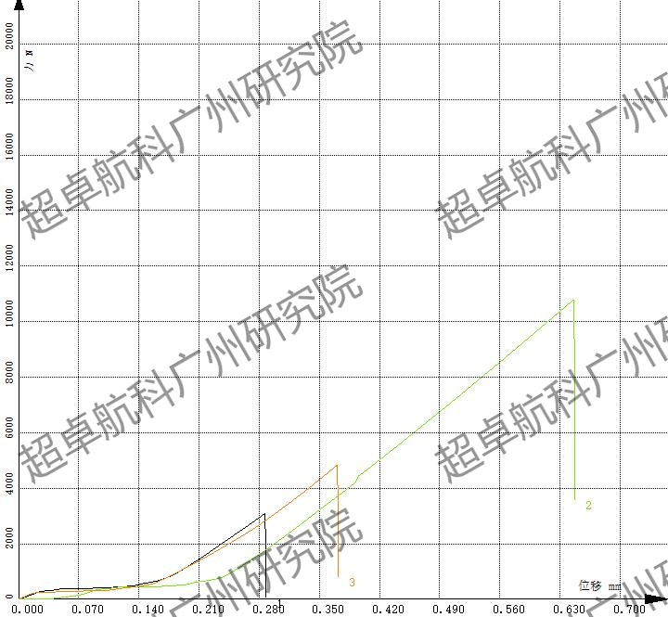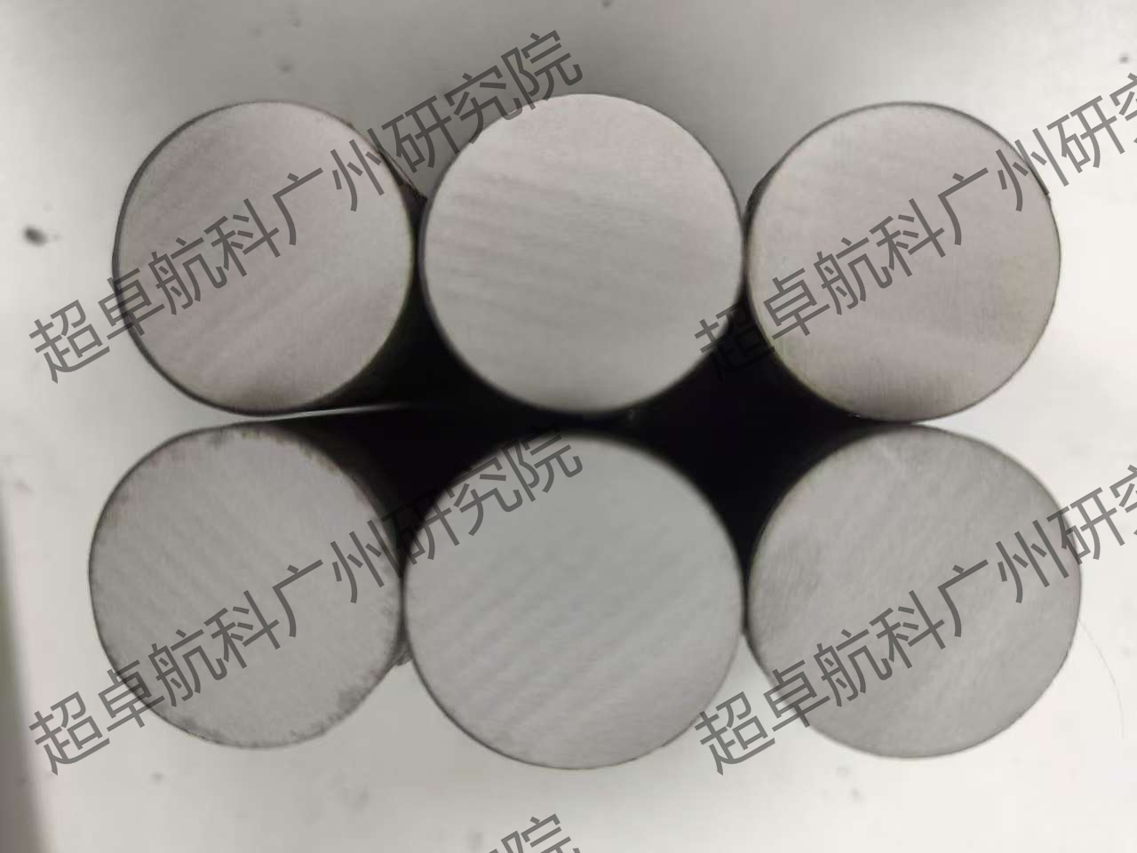
图 2序号1
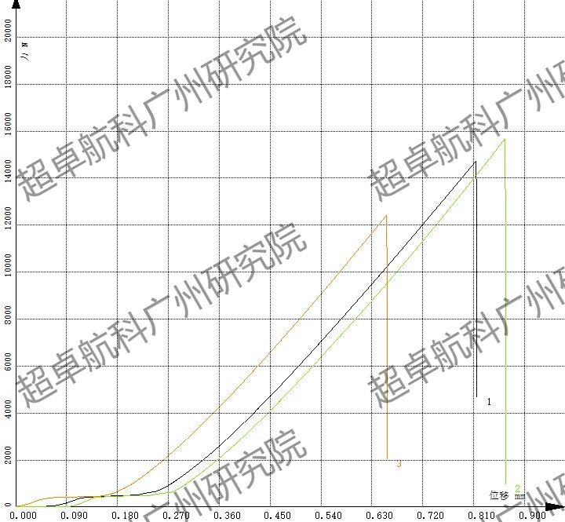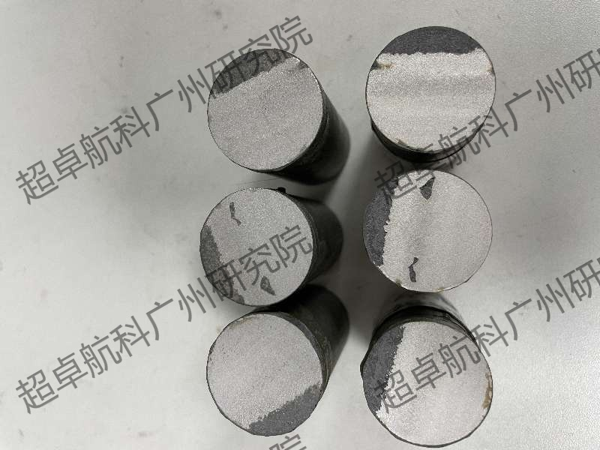
图 2序号2
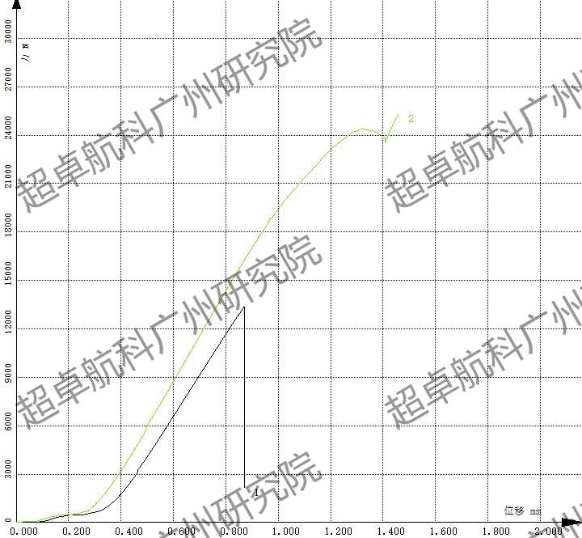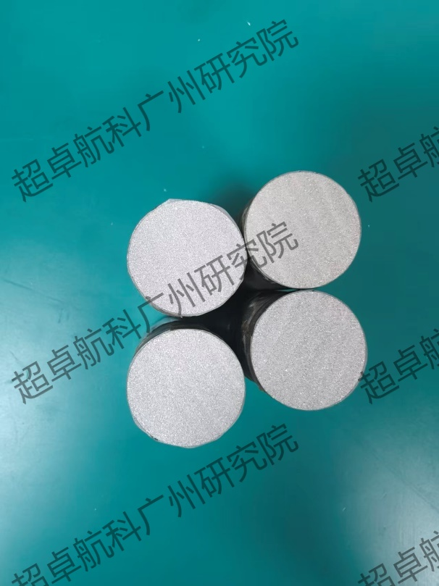
图 2序号3
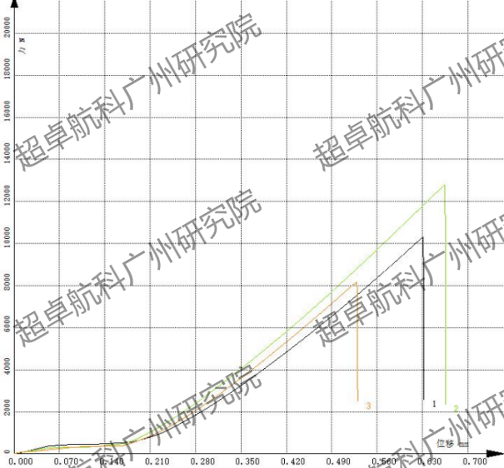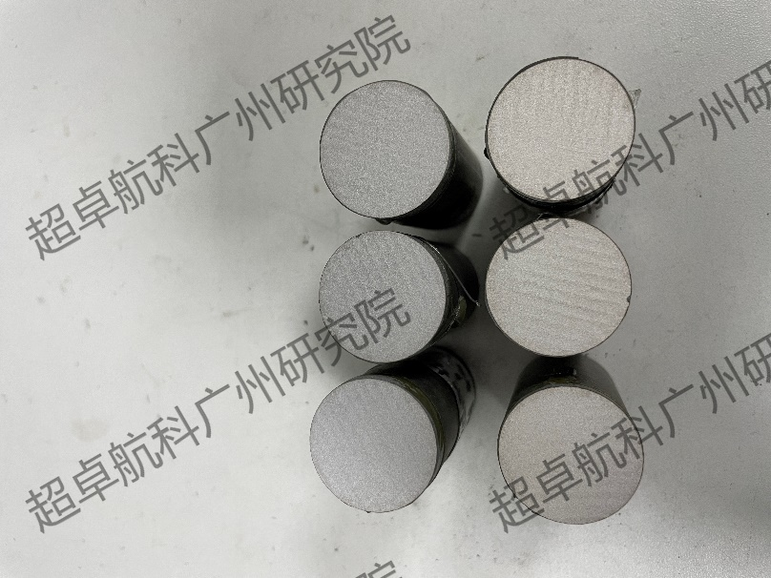
图 2序号4
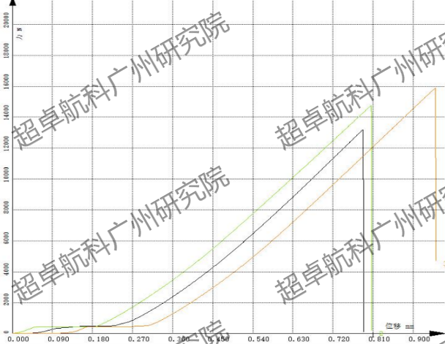 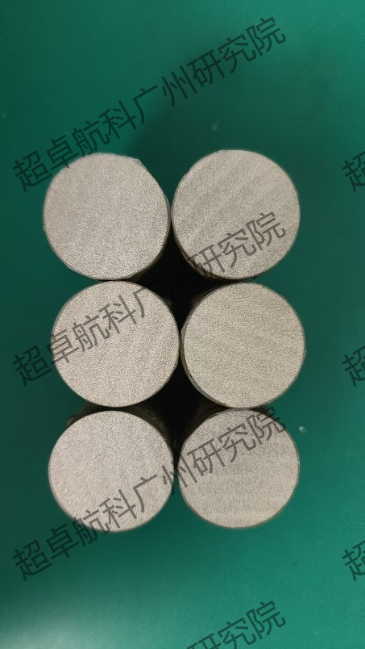图 2序号5

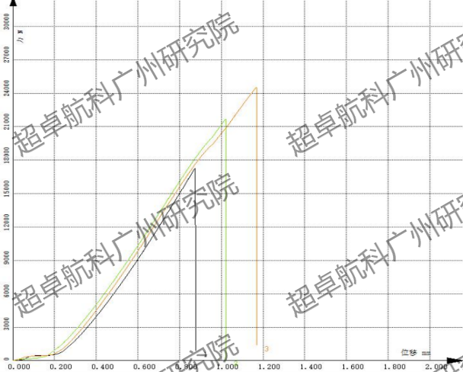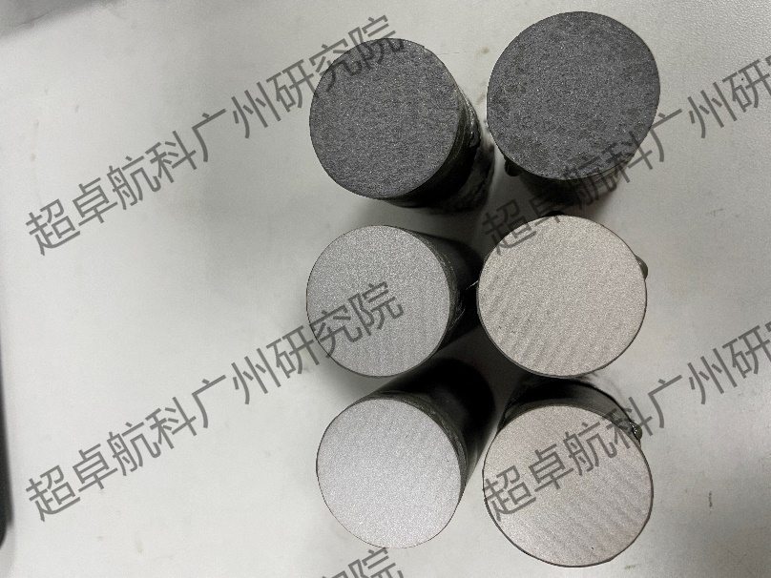
图 2序号6
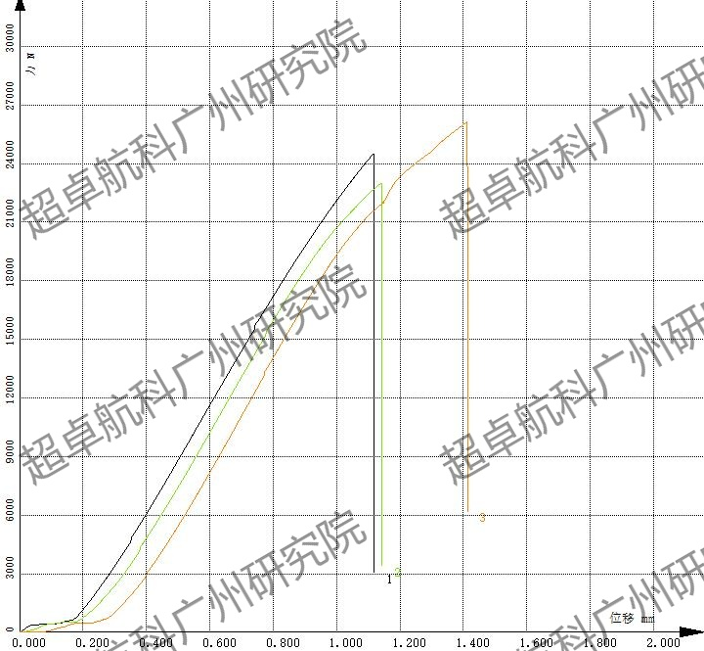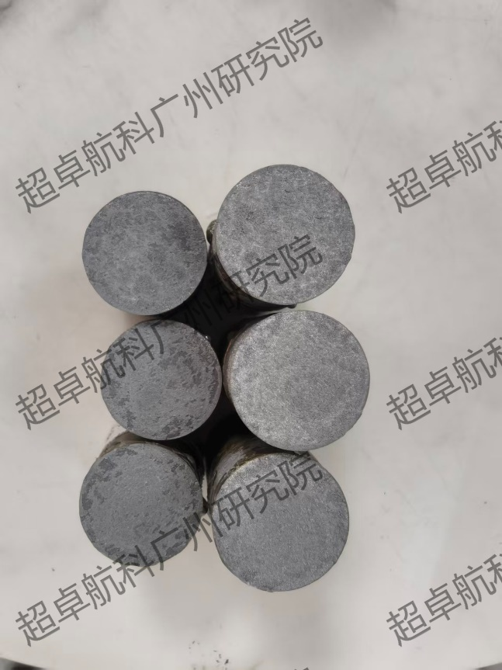
图 2序号7
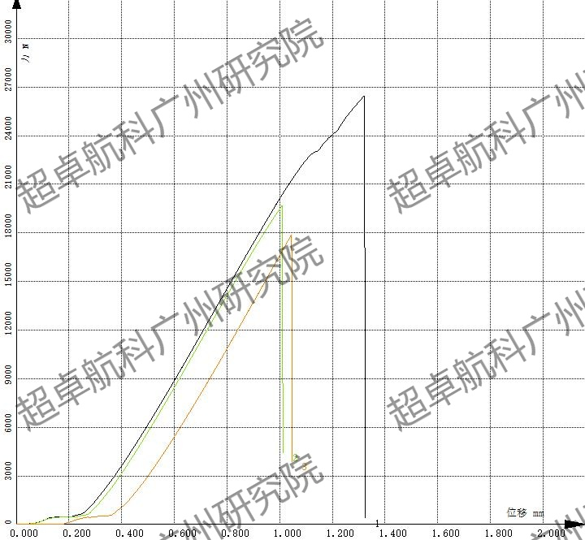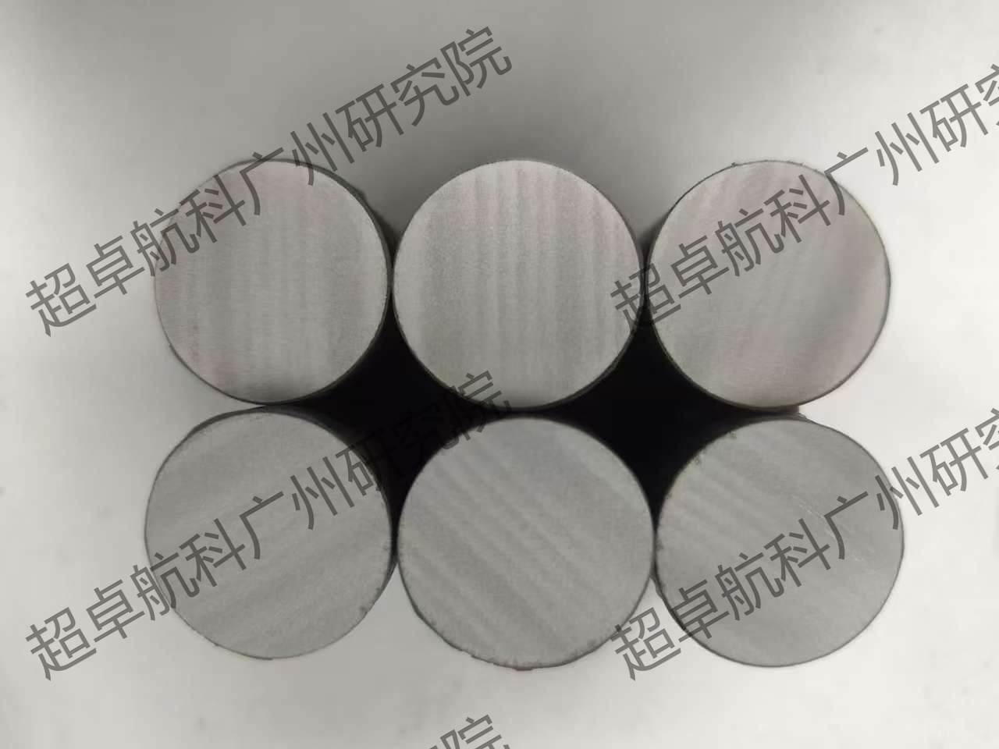
图 2序号8
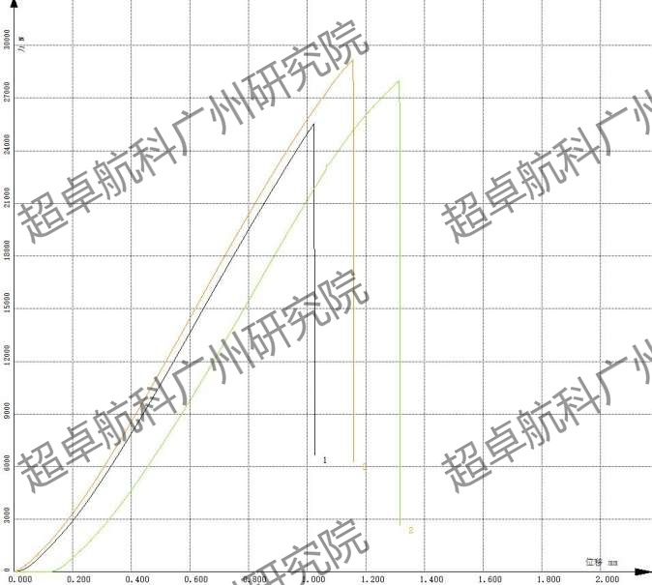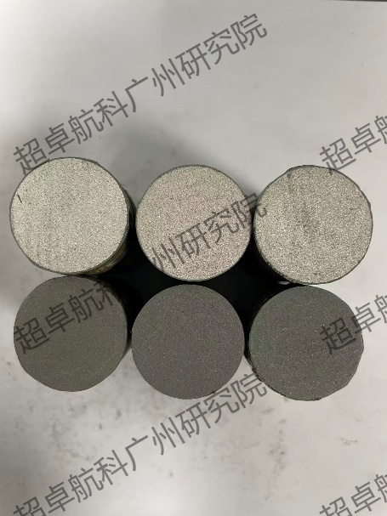
图 2序号9
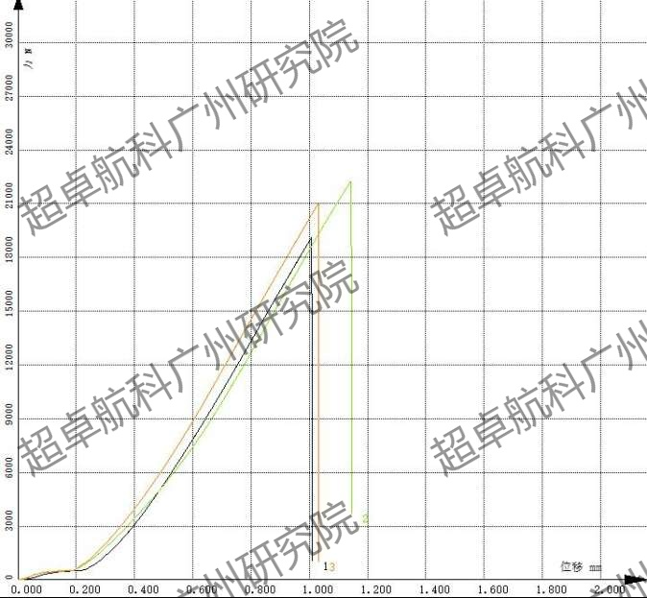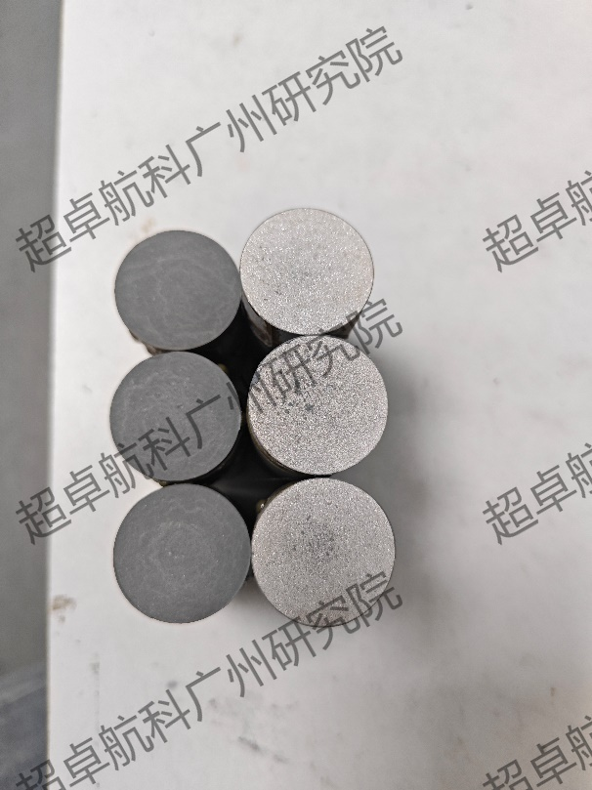

图 2序号10
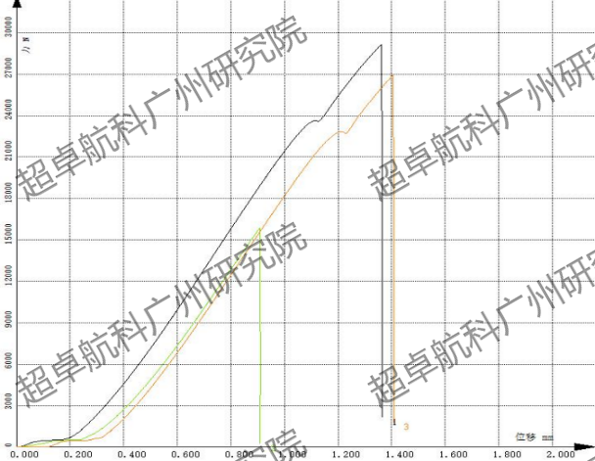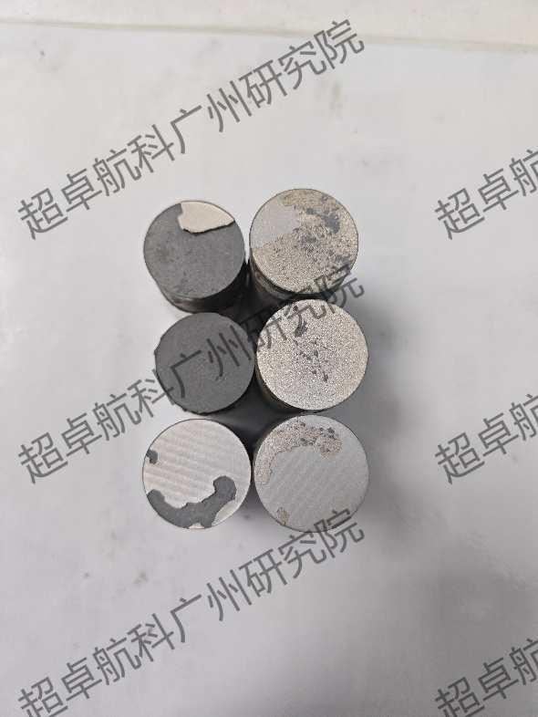
图 2序号11
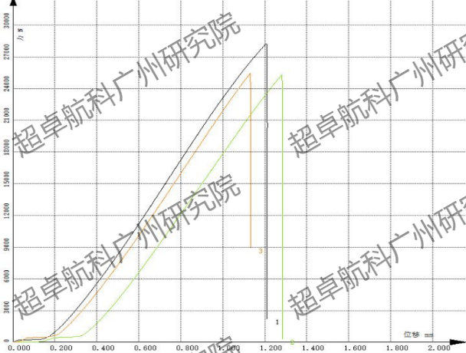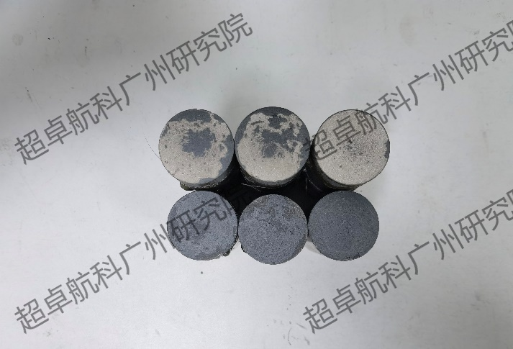
图 2序号12
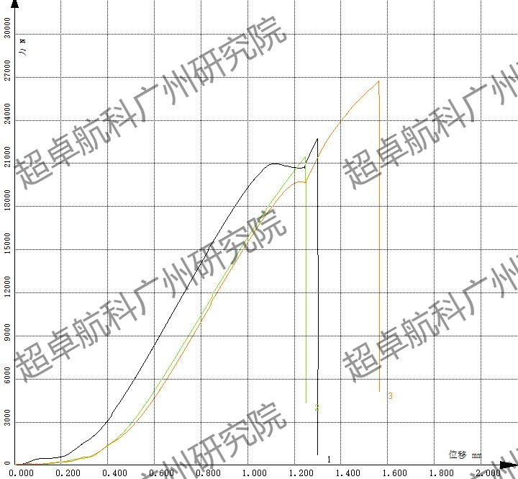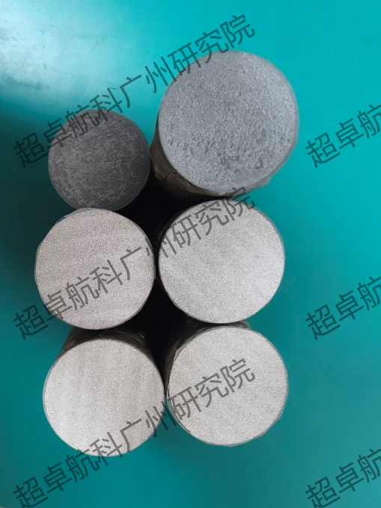
图 2序号13
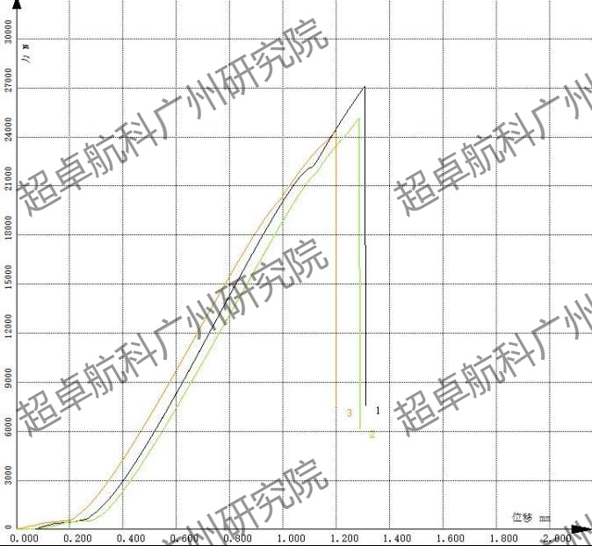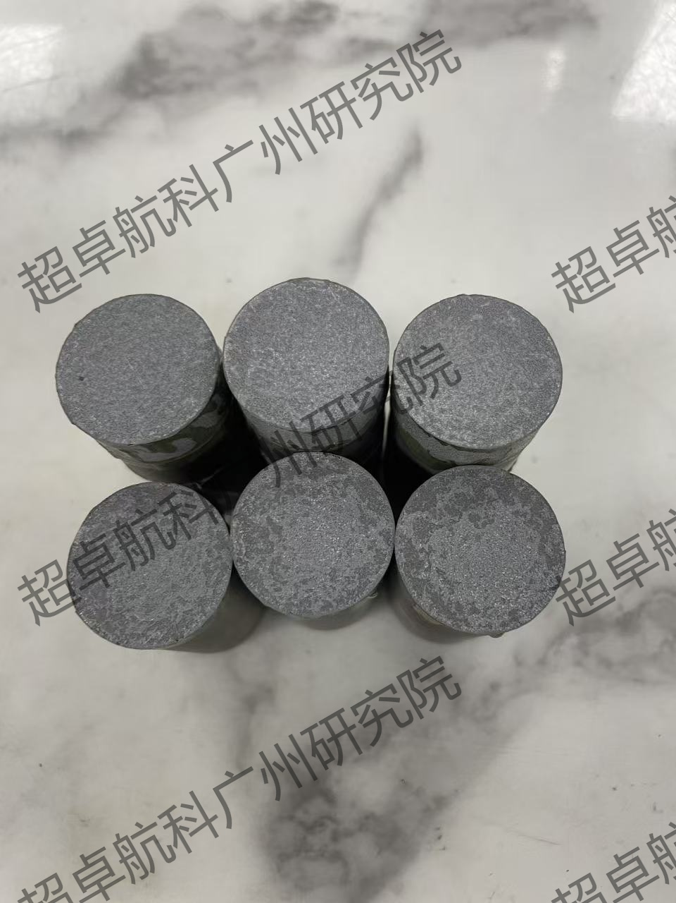
图 2序号14

通过对各组参数试样的微观组织与力学测试结果进行综合评判，最终确立了C276基体上制备Ag-Ni合金涂层的最佳工艺窗口。最佳参数设定为：采用高纯 N₂作为工作气体，气体预热温度控制在450~500℃，气体停滞压力设为3.8~4.5 MPa，喷涂靶距保持在20~25 mm。结果表明，已形成稳定可行的冷喷涂工艺窗口，在此优化工艺条件下，粉末颗粒能够发生剧烈的塑性变形并与基体形成致密的机械锚固与局部冶金结合，涂层成型均匀、致密，无宏观裂纹与脱粘现象。

涂层基础性能测试

涂层化学成分分析
利用能谱分析仪（EDS）及电感耦合等离子体发射光谱仪（ICP-OES）对优化工艺下制备的Ag-Ni涂层进行成分检测。结果证实，涂层精确继承了原始粉末的化学成分，Ni含量精确维持在0.10 wt.% ± 0.01%区间，且喷涂过程中未发生明显的氧化及外来杂质污染。

涂层金相及孔隙率检测
沿涂层截面制备金相试样，经冷镶嵌、研磨、无应力抛光后，在光学显微镜与扫描电镜下进行图像采集。依据ASTM E2109标准的图像分析系统数据表明，在最佳工艺参数下，Ag-Ni合金涂层内部组织致密，颗粒间界面结合良好，平均金相孔隙率控制在0.5% ~ 0.8%的极低水平，绝大多数残余微孔为非连通的闭合型孔洞，满足高温高压环境对防渗漏致密性的要求。

涂层与基体结合强度测试
参照ASTM C633《热喷涂涂层附着力或内聚强度标准试验方法》，采用拉伸法对C276基体/Ag-Ni涂层体系的结合强度进行了定量测试。测试结果显示，涂层与基体之间具有优异的结合力，平均最大拉伸结合强度达到42.5 MPa。断口形貌分析表明断裂大多发生在胶粘剂层或涂层内部的内聚断裂，表明真实的涂层与基体界面结合强度优于该测定阈值。
表 1 试样列表
试样编号 | 基体 | 过渡层 | 面层 | 喷涂气体 | Ag喷涂气体压力/MPa | 喷涂温度/℃
1 | C276 | Ni | Ag | He | 4 | 450
2 | C276 | Ni | Ag | He | 4 | 450
3 | 316L | Ni | Ag | He | 5 | 350
4 | 316L | Ni | Ag | He | 5 | 350

涂层抗热震性能测试

抗热震疲劳性能测试方案
为模拟还原炉启停过程中的温度交变环境，对涂层试样进行了室温至400℃的剧烈热震循环实验。试样在400℃高温马弗炉内保温45min后，迅速取出冷却至室温，循环次数设定为200次。
表 1 试样列表
试样编号 | 基体 | 过渡层 | 面层 | 喷涂气体 | Ag喷涂气体压力/MPa | 喷涂温度/℃
1 | C276 | Ni | Ag | He | 4 | 450
2 | C276 | Ni | Ag | He | 4 | 450
3 | 316L | Ni | Ag | He | 5 | 350
4 | 316L | Ni | Ag | He | 5 | 350

热震过程形貌变化
经剧烈热震循环实验周期结束后，涂层表面未观察到起皮、鼓泡、剥落或宏观边缘裂纹扩展现象。
表 1 法国i给

热震次数 | 状态 | 状态描述
0次 | 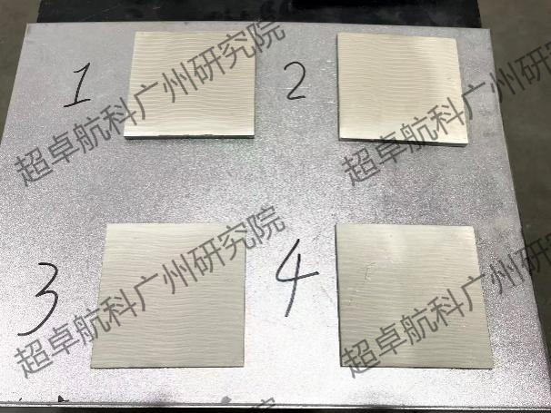 | 涂层表面未观察到起皮、鼓泡、剥落或宏观边缘裂纹扩展现象
20次 | 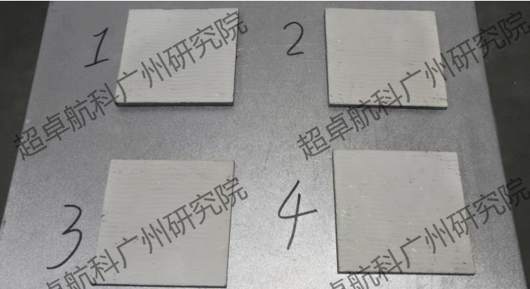 | 涂层表面未观察到起皮、鼓泡、剥落或宏观边缘裂纹扩展现象
40次 | 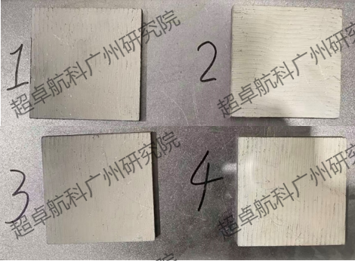 | 涂层表面未观察到起皮、鼓泡、剥落或宏观边缘裂纹扩展现象
60次 | 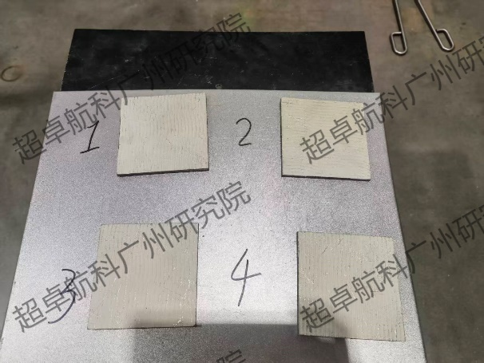 | 涂层表面未观察到起皮、鼓泡、剥落或宏观边缘裂纹扩展现象
80次 | 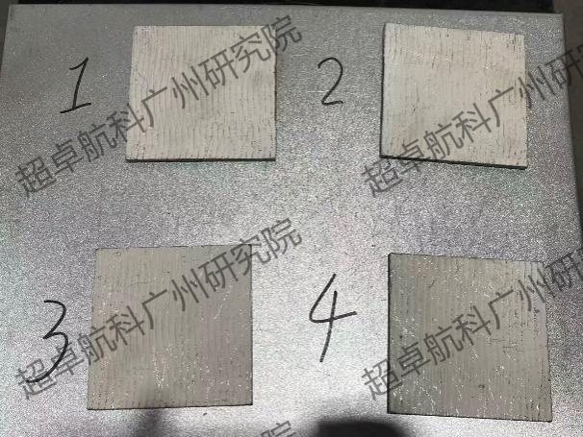 | 涂层表面未观察到起皮、鼓泡、剥落或宏观边缘裂纹扩展现象
100次 | 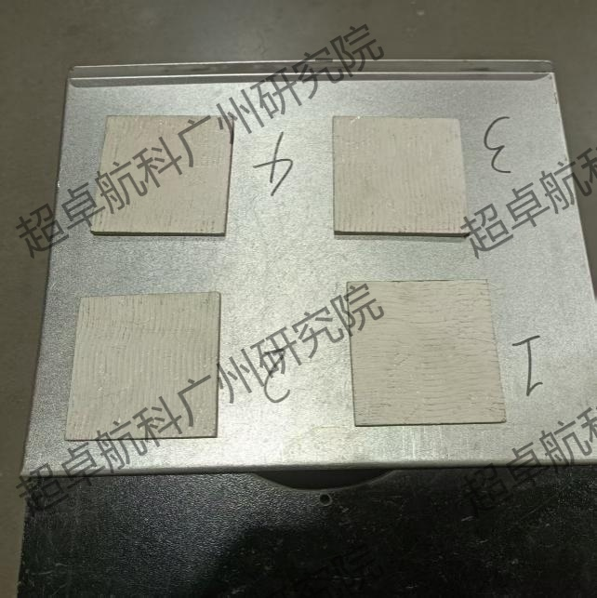 | 涂层表面未观察到起皮、鼓泡、剥落或宏观边缘裂纹扩展现象
120次 | 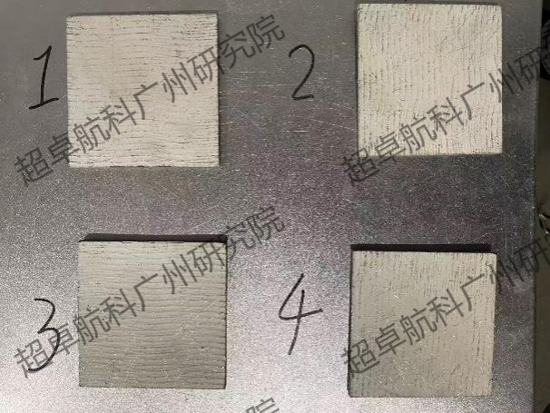 | 涂层表面未观察到起皮、鼓泡、剥落或宏观边缘裂纹扩展现象
140次 | 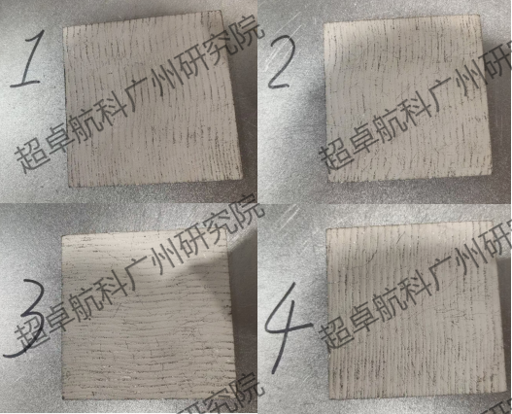 | 涂层表面未观察到起皮、鼓泡、剥落或宏观边缘裂纹扩展现象
160次 | 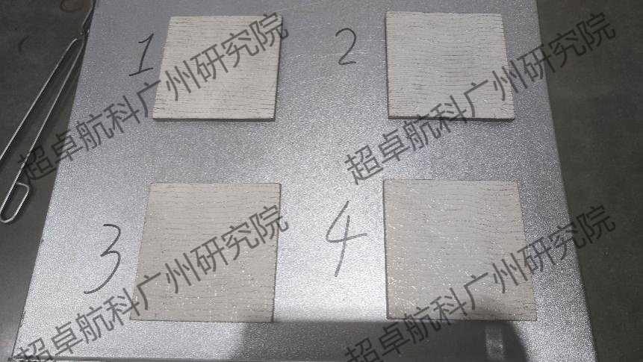 | 涂层表面未观察到起皮、鼓泡、剥落或宏观边缘裂纹扩展现象
180次 | 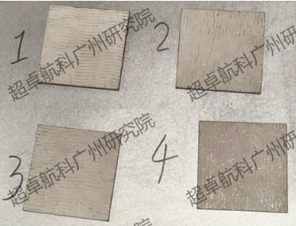 | 涂层表面未观察到起皮、鼓泡、剥落或宏观边缘裂纹扩展现象
200次 | 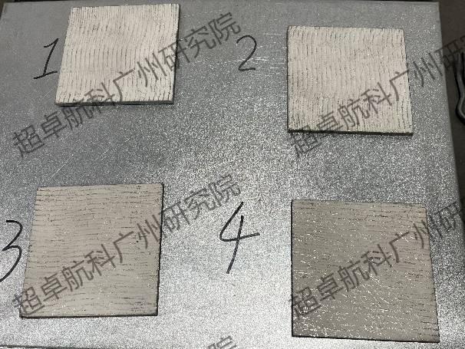 | 涂层表面未观察到起皮、鼓泡、剥落或宏观边缘裂纹扩展现象

热震前后性能对比分析
对经过200次热震循环后的试样重新进行金相分析与结合强度测试。对比初始数据发现，热震后涂层的金相孔隙率微幅上升至1.0% ~ 1.2%，未出现明显增加，涂层内部无显著的微裂纹聚集串联；涂层结合强度较热震前无显著衰减，仍维持在36.8 MPa的较高水平（强度保留率达 86.6%）。这表明Ag-Ni微合金化涂层在C276基体上具有良好的热应力缓解能力和优异的抗热疲劳性能。

金相试验
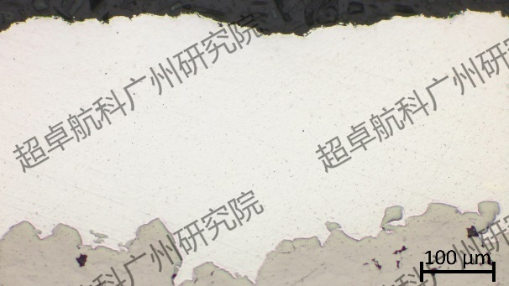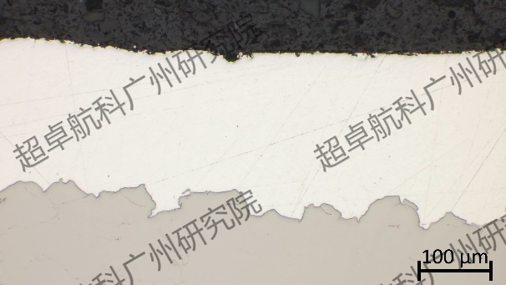
图 2 316L-AgNi 200℃热震前（左）热震后（右）
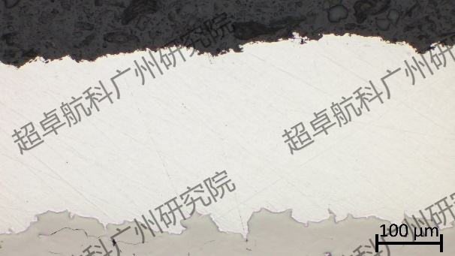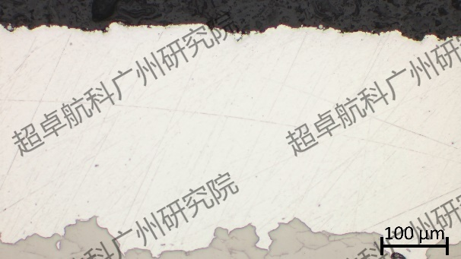
图 2 316L-AgNi 400℃热震前（左）热震后（右）
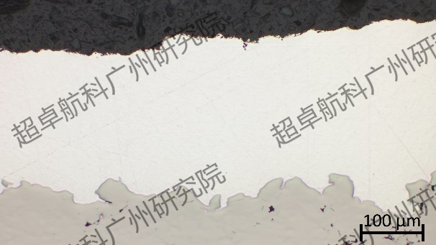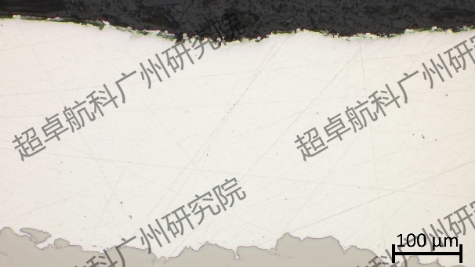
图 2 C276-AgNi 200℃热震前（左）热震后（右）
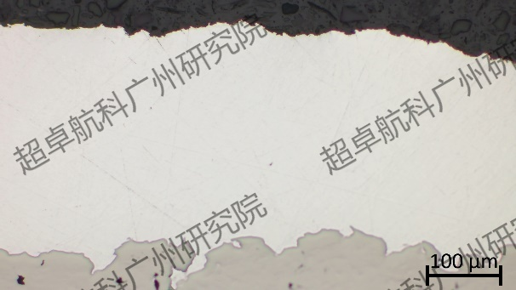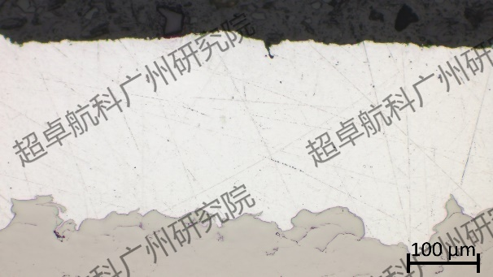
图 2 C276-AgNi 400℃热震前（左）热震后（右）
表 1孔隙率
试样编号 | 基体 | 过渡层 | 面层 | 喷涂气体 | 孔隙率
1 | C276 | Ni | Ag | He
2 | C276 | Ni | Ag | He
3 | 316L | Ni | Ag | He
4 | 316L | Ni | Ag | He

结合强度试验
表 1孔隙率
试样编号 | 基体 | 过渡层 | 面层 | 喷涂气体 | 结合强度/MPa（热震前） | 结合强度/MPa（热震后）
1 | C276 | Ni | Ag | He
2 | C276 | Ni | Ag | He
3 | 316L | Ni | Ag | He
4 | 316L | Ni | Ag | He

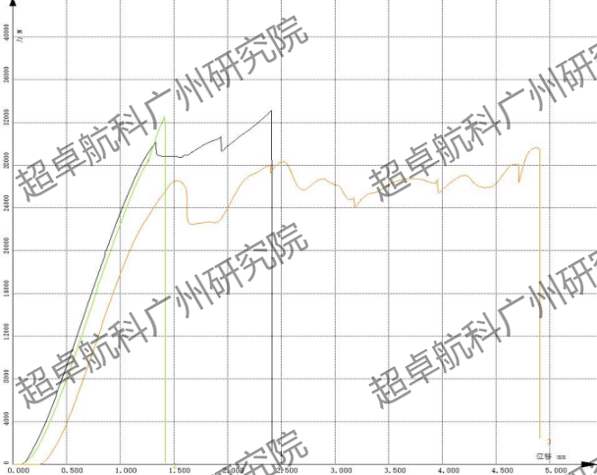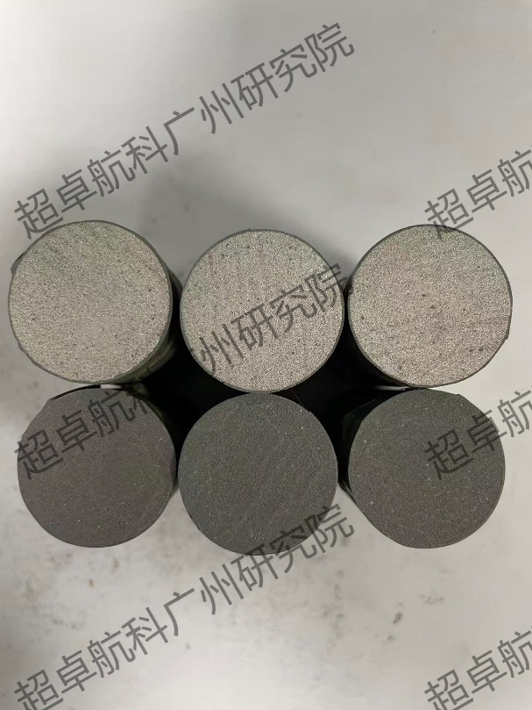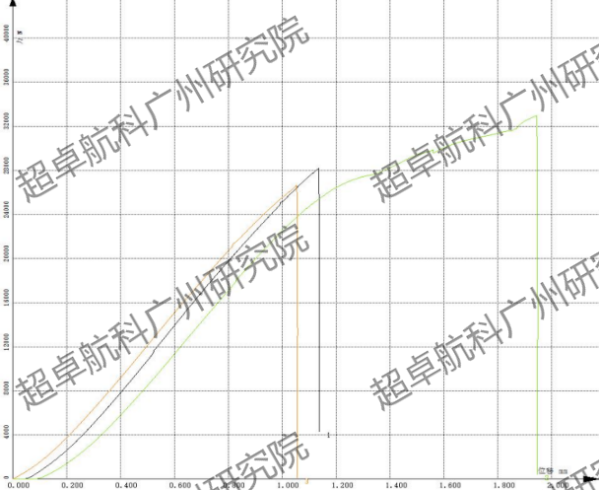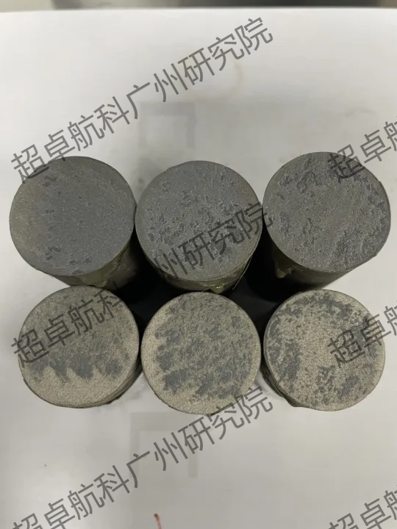

图 2 316L-AgNi 200℃热震前（上）热震后（下）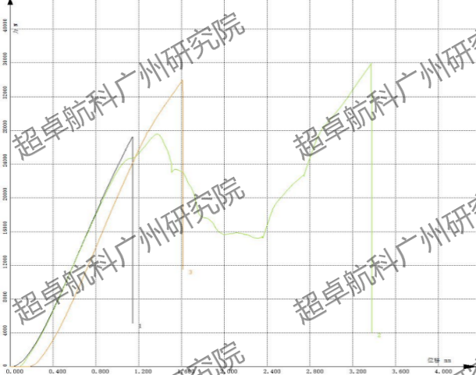 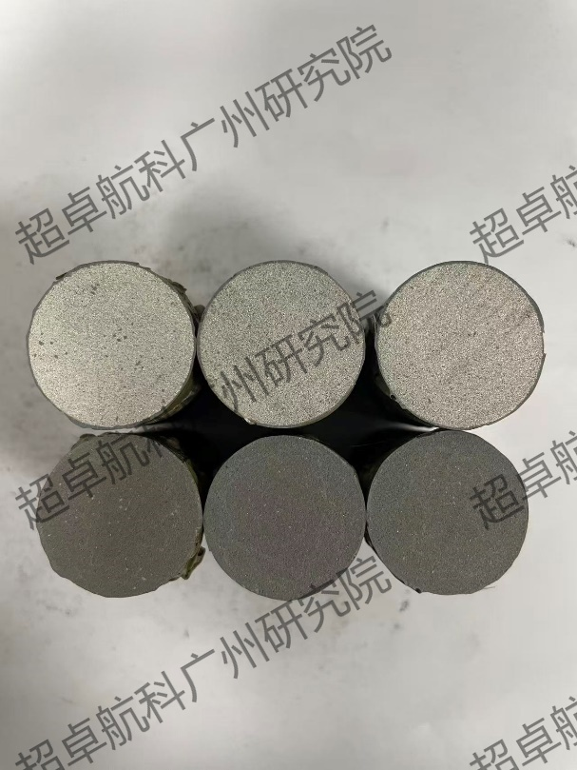 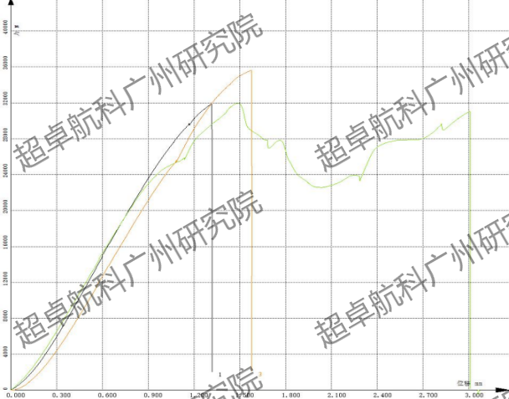 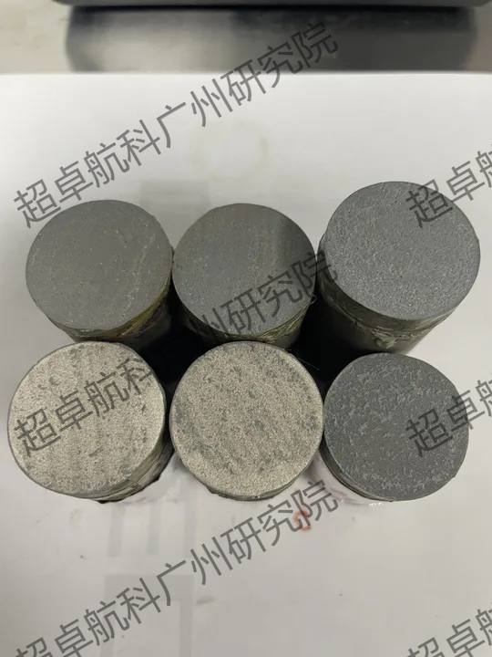

图 2 316L-AgNi 200℃热震前（上）热震后（下）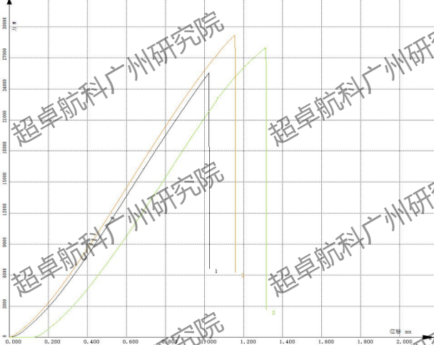 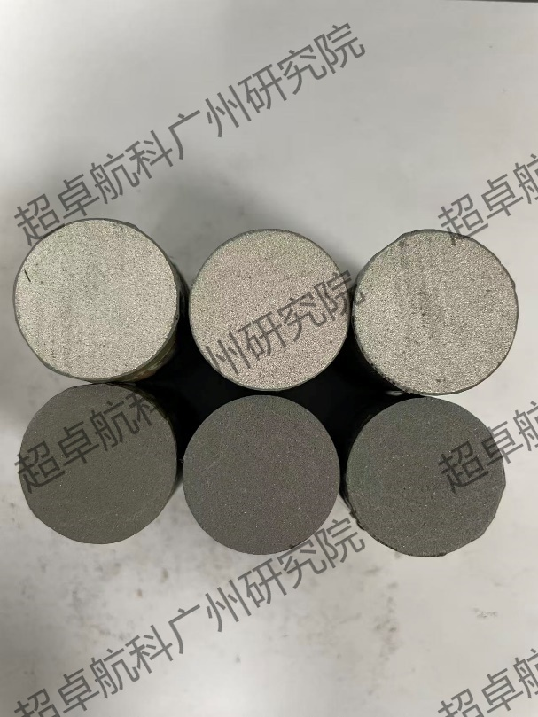
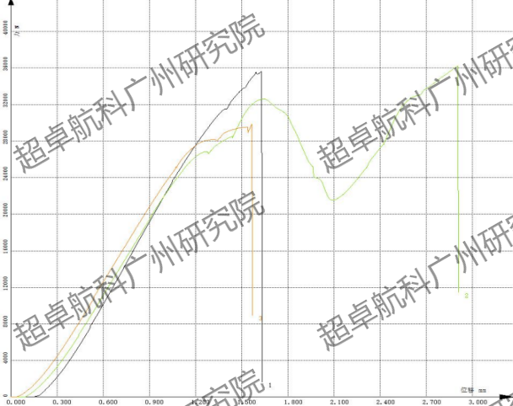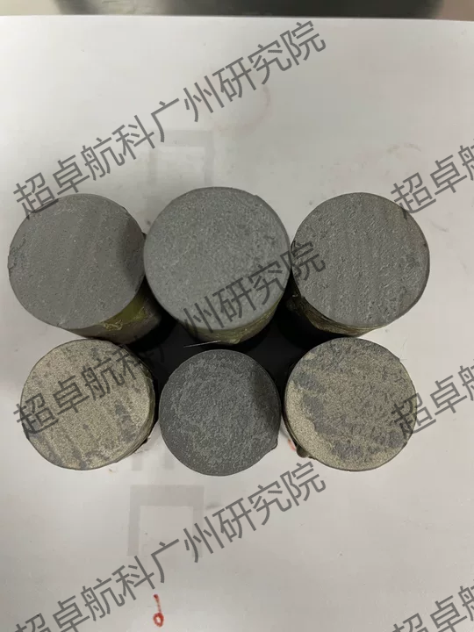
图 2 316L-AgNi 200℃热震前（上）热震后（下）
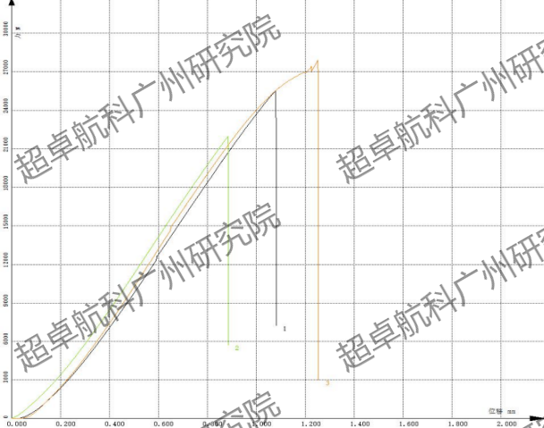 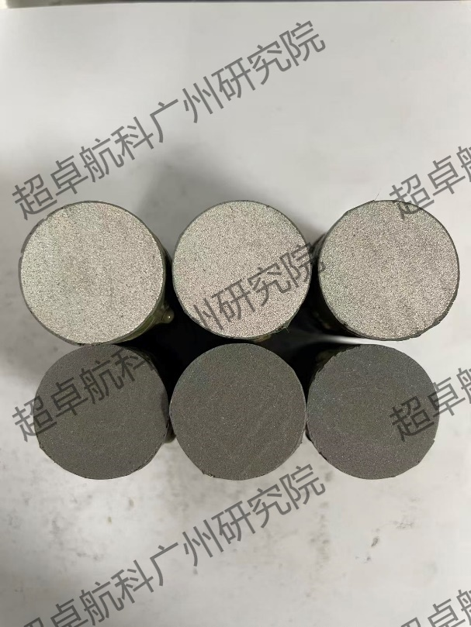v
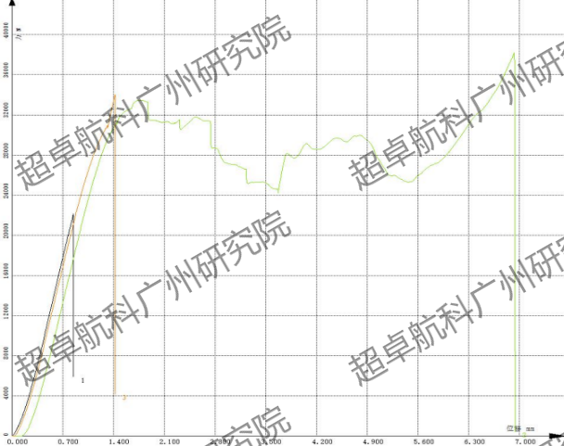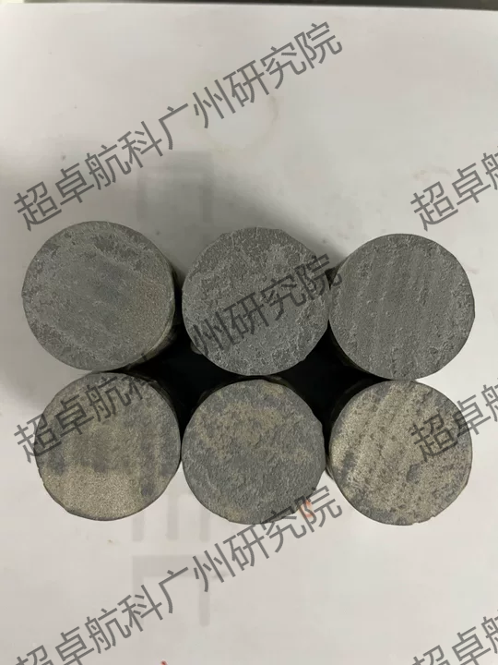
图 2 316L-AgNi 200℃热震前（上）热震后（下）

涂层热处理对比分析

高温热处理对比实验（500℃，100h）
为评估涂层的长期高温稳定性，制备了相同厚度的冷喷涂纯Ag涂层与Ag-Ni合金涂层试样，将其共同置于管式炉中，在500℃恒温真空条件下进行100h的长时热处理实验，随后随炉冷却。

晶粒度演变规律与机理分析
热处理后，对两种涂层截面进行电子背散射衍射（EBSD）及扫描电子显微镜（SEM）探测，测量其晶粒度演变。对比分析结果显示：

纯Ag涂层：
在500℃、100h热暴露后，由于内部缺乏阻碍机制，晶界迁移率极高，晶粒发生了显著的异常长大与粗化，平均晶粒尺寸由冷喷涂态的不足 1μm暴涨至 100μm以上，晶界数量大幅减少，表现出典型的高温软化与组织退化特征。

Ag-Ni合金涂层：
热处理后的晶粒尺寸基本保持在喷涂态的细晶水平（稳定在2 ~ 5μm），未发生明显粗化。其机制在于，高度不混溶的微量Ni元素在受热后向Ag晶界处偏聚，析出形成纳米级纯Ni颗粒。这些弥散分布于Ag基体晶界处的微量富Ni相，有效发挥了 Zener 钉扎作用（Zener Pinning Effect），施加了与晶界扩张驱动力相反的巨大拓扑拖拽阻力，显著增加了晶界迁移的阻力，从而在热力学层面成功抑制了高温长时间服役下的晶粒长大

结论
本研究顺利完成了鑫华还原炉新型冷喷涂材料的各项工艺开发与性能验证工作，得出以下主要结论：
1）成功实现了冷喷涂专用Ag-Ni合金粉末的定制化制备，Ni含量（0.09~0.11wt.%）及纯度控制（其余杂质满足99.99%Ag标准）完全达到设计要求。
2）确立了C276基体上冷喷涂Ag-Ni涂层的最佳气动力学工艺参数（450~500°C, 3.8~4.5 MPa），所制备涂层成分稳定，金相孔隙率极低（0.5%~0.8%），且与基体结合强度优异（42.5 MPa）。
3）Ag-Ni合金涂层具备卓越的抗热震机械疲劳性能，在经历200次“室温-400°C”极热极冷交变热震循环后，未发生剥落，孔隙率与结合强度未见明显劣化。
4）500°C、100h的高温热处理对比试验证明，微量Ni的引入起到了关键的第二相晶界钉扎作用，有效抑制了涂层在高温下的异常晶粒长大，彻底克服了传统纯Ag涂层高温组织劣化的技术瓶颈

附件
以下资料作为本报告的支持性文件，已单独归档备案，位置如下：
附件 1：Ag-Ni合金粉末及涂层成分的第三方检测报告原件（含ICP-OES及GD-MS纯度鉴定）。
附件 2：热震前后涂层金相孔隙率、结合强度（ASTM C633规范）的第三方检测报告原件。
附件 3：本研究所有实验原始数据、DOE工艺图表、各放大倍率金相显微组织照片、SEM/EBSD分析记录及拉伸曲线汇编

